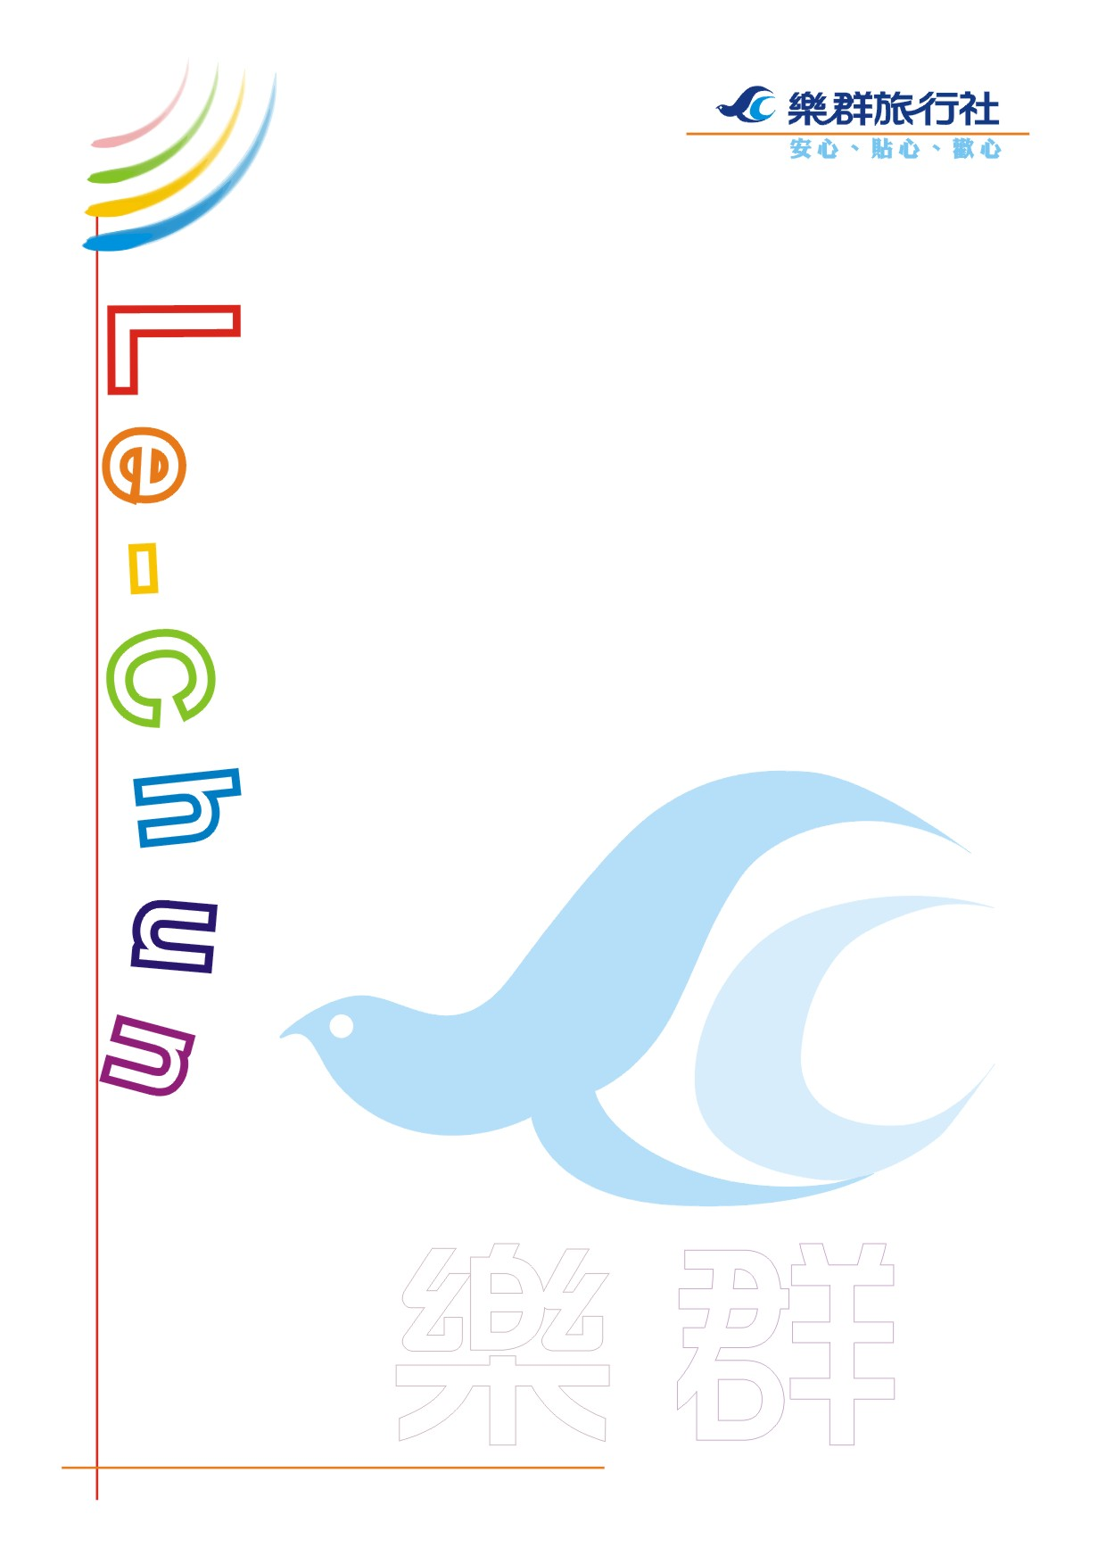

蘭陽~被遺忘的部落kbanun一日深度之旅
(B式遊程)

08:00羅東集合出發→抵達樂水部部落→竹筒飯體驗→泰雅搗米體驗→泰雅陀螺/幸福運轉DIY體驗→享用瑪崙部落風味午餐→部落獵場—狩獵文化體驗→點心時間→結束賦歸
行程內容：
08:00 快樂出發~~【羅東轉運站或火車站】。
09:00-09:30 抵達樂水部落~迎賓歌/穿著泰雅服飾/泰雅迎賓舞蹈/基本舞步
體驗/認識被遺忘的部落。
09:30-10:10 竹筒飯及體驗: 結麻繩→桂竹節鋸 →註記→清洗→盛米→封
口→烹煮。
10:10-11:00 泰雅搗米體驗:鋸木頭→劈柴→蒸米→搗米等體驗。
11:20-12:00 泰雅陀螺、幸福運轉DIY製作體驗。
12:00-13:00 午餐-瑪崙部落有機風味餐。
13:30-17:00 部落獵場—狩獵文化體驗:
1.入山gaga祈福。
2.石板陷阱講解、體驗及動物習性探索。
3.竹雞陷阱講解、體驗及動物習性探索。
4.山豬陷阱講解、體驗及動物習性探索。
5.飛鼠單桿陷阱講解、體驗及動物習性探索。
6.生態保育及生物多樣性。
16:50-17:30 點心時間:打那茶/竹筒飯/烤肉/歌唱。
17:30 行程結束~~【羅東轉運站或火車站】解散。
餐食 ※早餐：無 ※午餐：有 ※晚餐：無
※行程每人費用：16人以上成行，每人平日1800元 / 假日1900元。
※費用包括：
1.全程車資、司領小費、行程中所列之部落體驗活動、餐食費用、200萬旅旅行責任險+20萬意外醫療險。
2.每人車上礦泉水一天一瓶。
3.報名時請注意個人體力狀況，兒童六歲以下不宜參加。
4.以上行程可能因氣候因素影響做調整，實際行程順序以領隊安排為主。
※ 費用不包含：個人消費。
※ 注意事項：
1.以上行程16人以上成行，如報名人數未達16人，行程將延期或取消退費。
2.依照參團人數派遣豪華座車，乘坐舒適，安全有保障，投保200萬及20萬意外醫療之旅遊責任險。
3.行程安排主旨:慢遊、豐富、特色、休閒、熱情 更排除傳統旅遊的走馬看花，用心感受在地文化。
4.安排最專業的導遊，為您解說一路上的景點風光與特色。

